乌鲁木齐市第八十三中学
2022年度部门决算公开说明
目 录
第一部分 单位概况
一、主要职能
二、机构设置及人员情况
第二部分 部门决算情况说明
一、收入支出决算总体情况说明
二、收入决算情况说明
三、支出决算情况说明
四、财政拨款收入支出决算总体情况说明
五、一般公共预算财政拨款支出决算情况说明
六、一般公共预算财政拨款基本支出决算情况说明
七、财政拨款“三公”经费支出决算情况说明
八、政府性基金预算财政拨款收入支出决算情况说明
九、国有资本经营预算财政拨款收入支出决算情况说明
十、其他重要事项的情况说明
（一）机关运行经费支出情况
（二）政府采购情况
（三）国有资产占用情况说明
十一、预算绩效的情况说明
第三部分 专业名词解释
第四部分 部门决算报表（见附表）
一、《收入支出决算总表》
二、《收入决算表》
三、《支出决算表》
四、《财政拨款收入支出决算总表》
五、《一般公共预算财政拨款支出决算表》
六、《一般公共预算财政拨款基本支出决算表》
七、《财政拨款“三公”经费支出决算表》
八、《政府性基金预算财政拨款收入支出决算表》
九、《国有资本经营预算财政拨款收入支出决算表》

第一部分 单位概况

一、主要职能

1、研究拟定全校教育发展战略法，贯彻执行党和国家的教育方针、政策、法规。
2、研究拟定学校发展规划和年度计划，组织实施教育体制和办学体制改革。
3、管理和指导学校基础教育工作；确保普及九年义务教育工作成果。
4、管理学校教育经费；管理学校教育经费，执行财务管理制度。
5、负责和指导学校教职工的思想政治工作，规划学校品德教育、体育卫生教育、艺术教育工作。

二、机构设置及人员情况
乌鲁木齐市第八十三中学2022年度，实有人数303人，其中：在职人员120人，离休人员0人，退休人员183人。
从部门决算单位构成看，乌鲁木齐市第八十三中学部门决算包括：乌鲁木齐市第八十三中学决算。单位无下属预算单位，下设9个科室，分别是：党办室，总务室、财务室、安保室、保健室、教务处、教研室、德育处、信息科。

第二部分 部门决算情况说明

一、收入支出决算总体情况说明
2022年度收入总计2831.43万元，其中：本年收入合计2741.39万元，使用非财政拨款结余0万元，年初结转和结余90.04万元。收入总计与上年相比，增加6.24万元，增长0.22%，主要原因是：工资福利支出增加，包含正常晋升工资增加和新进编6人工资的增加。
本年支出总计2831.43万元，其中：本年支出合计2789.62万元，结余分配0万元，年末结转和结余41.81万元。支出总计与上年相比，增加6.24万元，增长0.22%，主要原因是：新进编人员工资支出的增加、正常晋升工资支出的增加、物业费物资购买等支出的增加。

二、收入决算情况说明
2022年度本年收入2741.39万元，其中：财政拨款收入2729.56万元，占99.57%；上级补助收入0万元，占0%；事业收入0万元，占0%；经营收入0万元，占0%；附属单位上缴收入0万元，占0%；其他收入11.83万元，占0.43%。

三、支出决算情况说明
2022年度本年支出2789.62万元，其中：基本支出2485.34万元，占89.09%；项目支出304.28万元，占10.91%；上缴上级支出0万元，占0；经营支出0万元，占0%；对附属单位补助支出0万元，占0%。

四、财政拨款收入支出决算总体情况说明
2022年度财政拨款收入总计2808.84万元，其中：年初财政拨款结转和结余79.27万元，财政拨款本年收入2729.57万元。财政拨款收入总计与上年相比，减少5.59万元，下降0.20%，主要原因是：受疫情影响，本年招生人数减少，导致财政拨款收入减少。
财政拨款支出总计2808.84万元，其中：年末财政拨款结转和结余22.78万元，财政拨款本年支出2786.06万元。财政拨款支出总计与上年相比，减少5.59万元，下降0.20%，主要原因是：受疫情影响，本年招生人数减少，导致财政拨款支出减少。
与年初预算数相比情况：财政拨款收入总计年初预算数2437.63万元，决算数2808.84万元，预决算差异率15.23%，主要原因是：工资福利支出增加，包含正常晋升工资增加和新进编6人工资的增加。财政拨款支出总计年初预算数2437.63万元，决算数2808.84万元，预决算差异率15.23%，主要原因是：正常晋升工资增加、新进编6人工资的增加和物业费物资支出的增加。

五、一般公共预算财政拨款支出决算情况说明

（一）一般公共预算财政拨款支出决算总体情况
2022年度一般公共预算财政拨款支出2786.06万元，占本年支出合计的99.87%，与上年相比，增加50.64万元，增长1.85%，主要原因是：正常晋升工资增加、新进编6人工资的增加和物业费物资支出的增加，拨付的公用经费未及时支出等。

（二）一般公共预算财政拨款支出决算结构情况
1.教育支出（类）2786.06万元，占100%。
（三）一般公共预算财政拨款支出决算具体情况
1.教育支出（类）普通教育（款）小学教育（项）：支出决算数为1844.44万元，比上年决算增加652.29万元，增长54.72%，主要原因是：正常晋升工资增加、新进编6人工资的增加和物业费物资支出的增加。
2.教育支出（类）普通教育（款）初中教育（项）：支出决算数为912.42万元，比上年决算减少575.47万元，下降38.68%，主要原因是：本年招生人数减少，导致中学教育支出减少。
3.教育支出（类）普通教育（款）其他普通教育支出（项）:支出决算数为0万元，比上年减少支出8.13万元，下降100%，主要原因是：本年单位无此项支出。
4.教育支出（类）教育费附加安排的支出（款）城市中小学教学设施（项）：支出决算数为29.20万元，比上年决算增加29.20万元，增长100%，主要原因是：新增体育和传统文化特色学校项目经费。
5.教育支出（类）其他教育支出（款）其他教育支出（项）:支出决算数为0万元，比上年减少支出40.82万元，下降100%，主要原因是：本年单位无此项支出。
6.社会保障和就业支出（类）行政事业单位养老支出（款）机关事业单位职业年金缴费支出（项）:支出决算数为0万元，比上年减少支出6.43万元，下降100%，主要原因是：本年单位无此项支出。

六、一般公共预算财政拨款基本支出决算情况说明
2022年度一般公共预算财政拨款基本支出2481.78万元，其中：
人员经费2369.03万元，包括：基本工资、津贴补贴、奖金、绩效工资、机关事业单位基本养老保险缴费、职业年金缴费、职工基本医疗保险缴费、公务员医疗补助缴费、其他社会保障缴费、住房公积金、其他工资福利支出、退休费、抚恤金、其他对个人和家庭的补助。
公用经费112.75万元，包括：办公费、印刷费、手续费、水费、电费、邮电费、物业管理费、差旅费、维修（护）费、租赁费、培训费、专用材料费、劳务费、工会经费、福利费、公务用车运行维护费、其他商品和服务支出。

七、财政拨款“三公”经费支出决算情况说明
2022年度财政拨款“三公”经费支出决算0.87万元，比上年减少1.34万元，下降60.63%，主要原因是：受疫情影响，本年单位学生居家上网课，未使用校车。其中：因公出国（境）费支出0.00万元，占0.00%，比上年增加0.00万元，增长0.00%，主要原因是：单位无此支出；公务用车购置及运行维护费支出0.87万元，占100.00%，比上年减少1.34万元，下降60.63%，主要原因是：受疫情影响，本年单位学生居家上网课，居家健康监测未使用校车；公务接待费支出0.00万元，占0.00%，比上年增加0.00万元，增长0.00%，主要原因是：单位无此支出。具体情况如下：
因公出国（境）费支出0.00万元，开支内容包括本单位无此支出。单位全年安排的因公出国（境）团组0个，因公出国（境）0人次。
公务用车购置及运行维护费0.87万元，其中：公务用车购置费0.00万元，公务用车运行维护费0.87万元。公务用车运行维护费开支内容包括公务用车燃油费、保险费等。公务用车购置数0辆，公务用车保有量1辆。
公务接待费0.00万元，开支内容包括单位无此支出。单位全年安排的国内公务接待0批次，0人次。
与全年预算数相比情况：“三公”经费支出全年预算数0.87万元，决算数0.87万元，预决算差异率0%，主要原因是：严格按照预算支出，本年单位“三公”经费支出预决算无差异。其中：因公出国（境）费全年预算数0.00万元，决算数0.00万元，预决算差异率0.00%，主要原因是：单位无此支出；公务用车购置费全年预算数0.00万元，决算数0.00万元，预决算差异率0.00%，主要原因是：单位无此支出；公务用车运行费全年预算数0.87万元，决算数0.87万元，预决算差异率0.00%，主要原因是：严格按照预算支出，本年单位公务用车运行费支出预决算无差异；公务接待费全年预算数0.00万元，决算数0.00万元，预决算差异率0.00%，主要原因是：单位无此支出。

八、政府性基金预算财政拨款收入支出决算情况说明
2022年度政府性基金预算年初结转和结余20万元，财政拨款收入0.00万元，与上年相比，增加0.00万元，增长0.00%，主要原因是：本年度没有用于体育事业彩票公益金的项目。政府性基金预算年末结转结余20万元，财政拨款支出0.00万元，与上年相比，增加0.00万元，增长0.00%，主要原因是：单位上年及本年未安排政府性基金支出。
政府性基金预算财政拨款支出0.00万元。按功能分类科目项级科目公开，其中：
2296003 用于体育事业的彩票公益金支出0.00万元。

九、国有资本经营预算财政拨款收入支出决算情况说明
我单位本年度无国有资本经营预算财政拨款收入、支出及结转和结余，国有资本经营预算财政拨款收入支出决算表为空表。

十、其他重要事项的情况说明
（一）机关运行经费支出情况
2022年度乌鲁木齐市第八十三中学（事业单位）公用经费支出112.75万元，比上年增加0.5万元，增长0.45%，主要原因是：我校维修维护费比上年增加，小学教学楼设施老化，本年进行了水房改造，维修门窗等。

（二）政府采购情况
2022年度政府采购支出总额38.00万元，其中：政府采购货物支出4.20万元、政府采购工程支出33.80万元、政府采购服务支出0.00万元。
授予中小企业合同金额38.00万元，占政府采购支出总额的100%，其中：授予小微企业合同金额38.00万元，占政府采购支出总额的100%。

（三）国有资产占用情况说明
截止2022年12月31日，固定资产原值2710.78万元，房屋11231.5平方米，价值1578.74万元。车辆1辆，价值15.04万元，其中：副部（省）级及以上领导用车0辆、主要领导干部用车0辆、机要通信用车0辆、应急保障用车0辆、执法执勤用车0辆、特种专业技术用车0辆、离退休干部用车0辆、其他用车1辆，其他用车主要是：学校校车；单价100万元（含）以上设备（不含车辆）0台（套）。

十一、预算绩效的情况说明
根据预算绩效管理要求，我单位2022年度开展预算绩效评价项目4个，全年预算数337.90万元，全年执行数309.87万元。预算绩效管理取得的成效：一是提高班主任积极性，从而提高教育教学质量；二是提高了学校教育教学环境；三是保障聘用人员的合法权益，充分发挥职能作用。发现的问题及原因：一是相关绩效管理方面专业知识的系统性学习有待加强。各项指标的设置要进一步优化、完善，主要在细化、量化上改进；二是缺乏相关绩效管理专业知识，工作还存在自我审定的局限性。下一步改进措施：一是年初做好预算，年中推进实施，年终评估与改进；二是通过绩效管理，发现实施中存在漏洞，以后加强管理，及时掌握与之相关的各类信息，减少成本，使资金效益最大化。具体项目自评情况附项目支出绩效自评表。
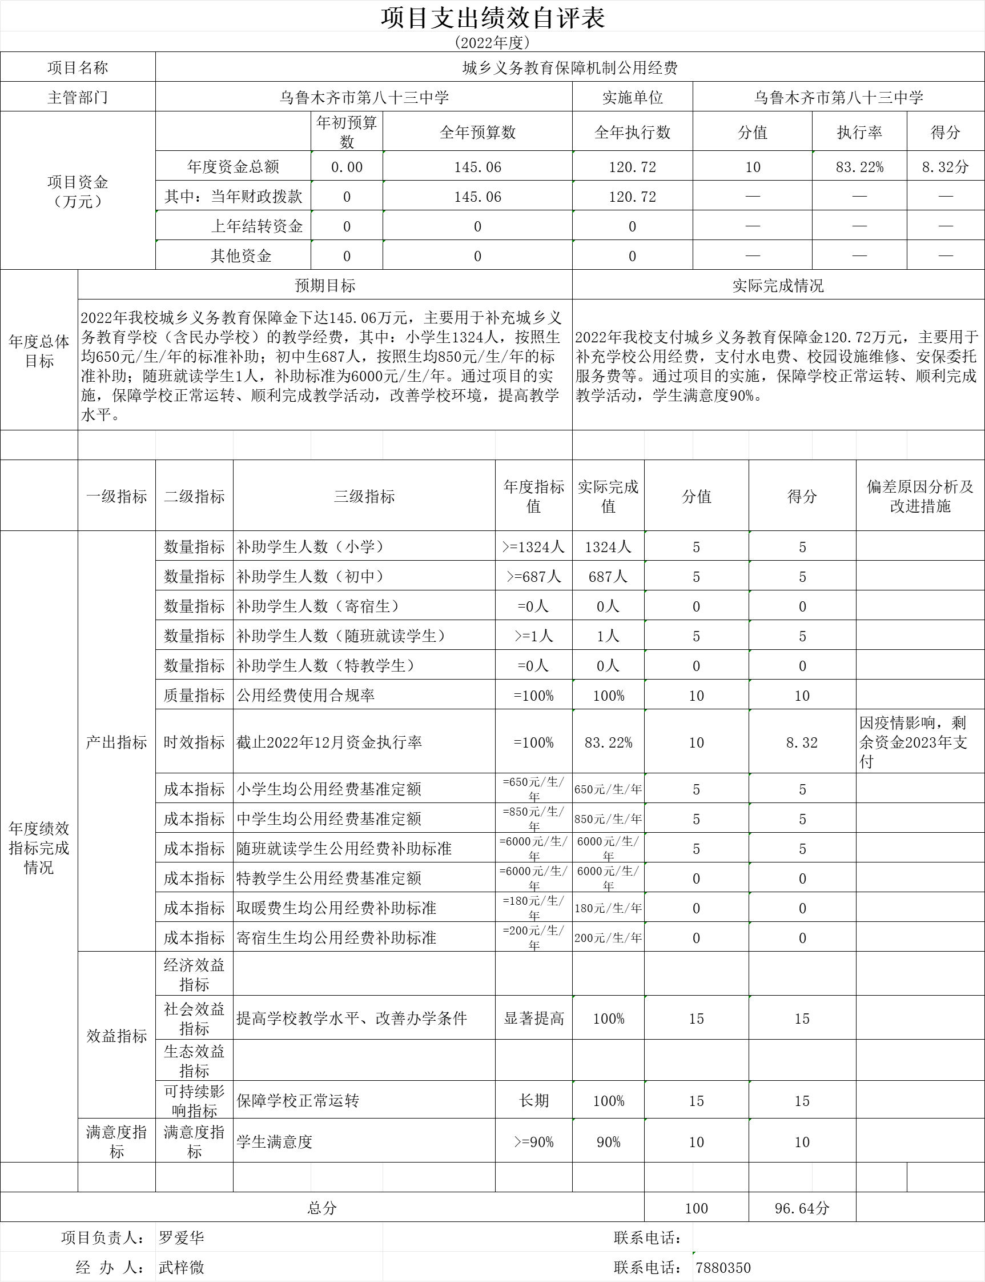
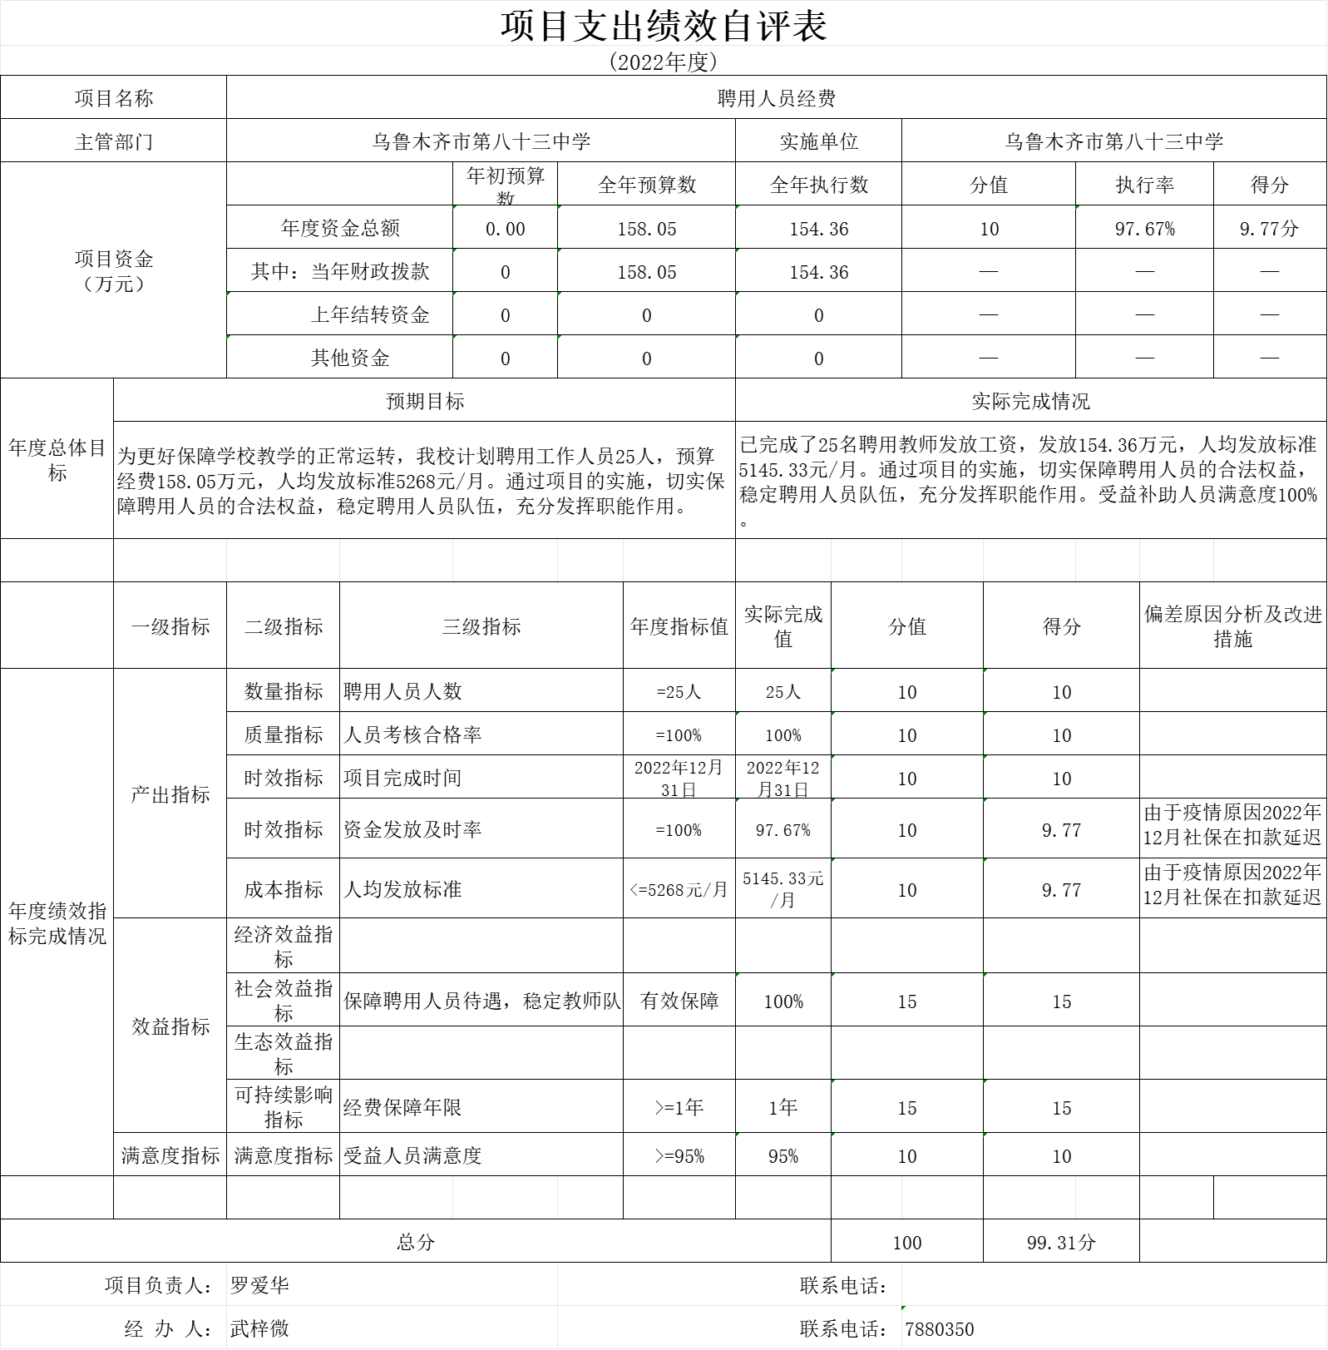
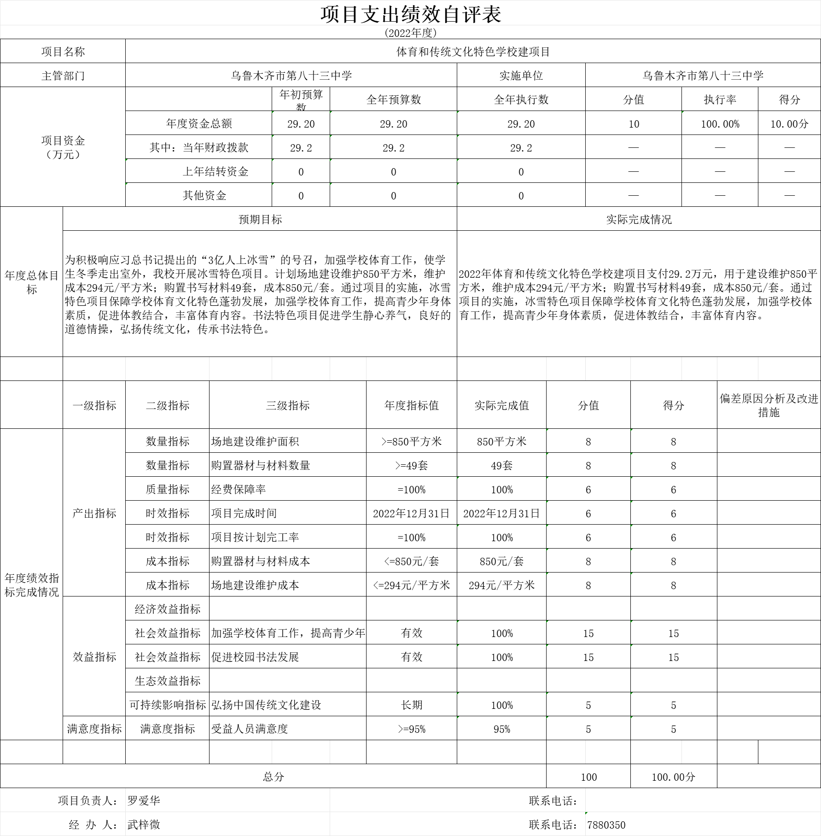
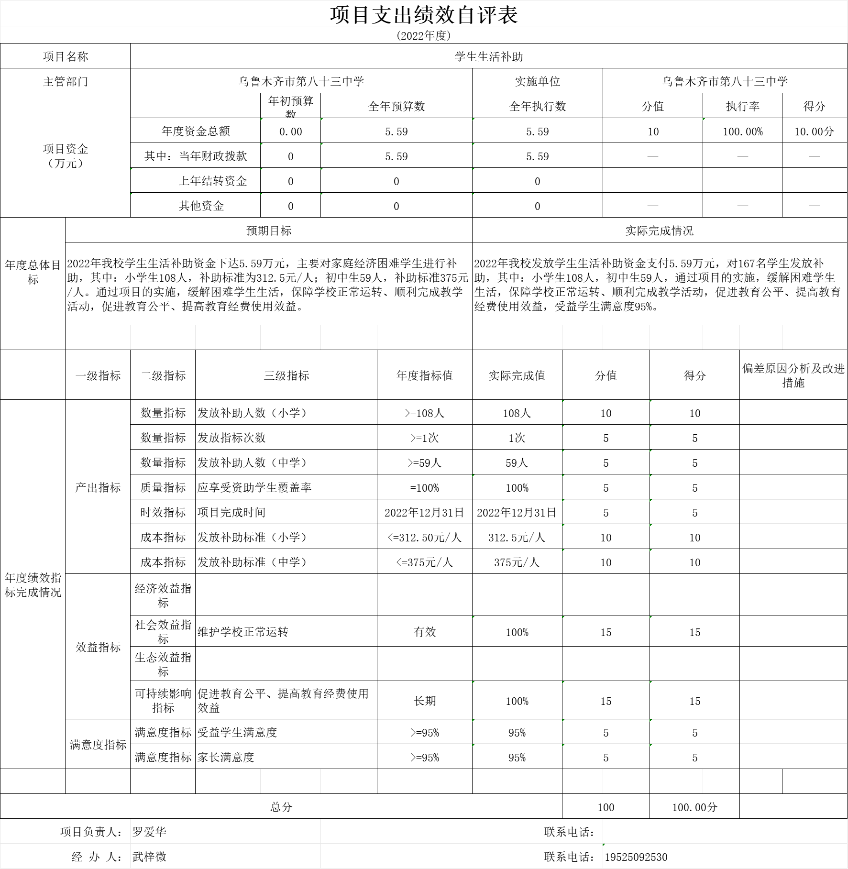
第三部分 专业名词解释
财政拨款收入：指同级财政当年拨付的资金。
上级补助收入：指事业单位从主管部门和上级单位取得的非财政补助收入。
事业收入：指事业单位开展专业业务活动及其辅助活动所取得的收入。
经营收入：指事业单位在专业业务活动及其辅助活动之外开展非独立核算经营活动取得的收入。
附属单位上缴收入：指事业单位附属的独立核算单位按有关规定上缴的收入。
其他收入：指除上述“财政拨款收入”、“事业收入”、“经营收入”、“附属单位上缴收入”等之外取得的收入。
年初结转和结余：指以前年度支出预算因客观条件变化未执行完毕、结转到本年度按有关规定继续使用的资金，既包括财政拨款结转和结余，也包括事业收入、经营收入、其他收入的结转和结余。
年末结转和结余：指本年度或以前年度预算安排、因客观条件发生变化无法按原计划实施，需要延迟到以后年度按有关规定继续使用的资金，既包括财政拨款结转和结余，也包括事业收入、经营收入、其他收入的结转和结余。
基本支出：指为保障机构正常运转、完成日常工作任务而发生的人员支出和公用支出。
项目支出：指在基本支出之外为完成特定行政任务和事业发展目标所发生的支出。
经营支出：指事业单位在专业业务活动及其辅助活动之外开展非独立核算经营活动发生的支出。
对附属单位补助支出：指事业单位发生的用非财政预算资金对附属单位的补助支出。
“三公”经费：指用财政拨款安排的因公出国（境）费、公务用车购置及运行费和公务接待费。其中，因公出国（境）费反映单位公务出国（境）的国际旅费、国外城市间交通费、住宿费、伙食费、培训费、公杂费等支出；公务用车购置费反映公务用车购置支出（含车辆购置税、牌照费）；公务用车运行维护费反映单位按规定保留的公务用车燃料费、维修费、过路过桥费、保险费、安全奖励费用等支出；公务接待费反映单位按规定开支的各类公务接待（含外宾接待）费用。
机关运行经费：行政单位和参照公务员法管理的事业单位财政拨款基本支出中的公用经费支出。

第四部分 部门决算报表（见附表）

一、《收入支出决算总表》

二、《收入决算表》

三、《支出决算表》

四、《财政拨款收入支出决算总表》

五、《一般公共预算财政拨款支出决算表》

六、《一般公共预算财政拨款基本支出决算表》

七、《财政拨款“三公”经费支出决算表》

八、《政府性基金预算财政拨款收入支出决算表》

九、《国有资本经营预算财政拨款收入支出决算表》

